REZULTATI
ŠOLSKEGA TEKMOVANJA IZ ZNANJA BIOLOGIJE!
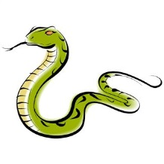
Na naši šoli je 23.10.2013 potekalo šolsko tekmovanje iz znanja biologije pod naslovom KAČE SLOVENIJE.
Izmed vseh učencev iz 8. In 9. razreda (28), ki so ta dan preverjali znanje biologije o kačah Slovenije so trije učenci dosegli bronasto Proteusovo priznanje in sicer:
- NEJA VEKAR – 9.C (ki je dosegla 31 TOČK od 39možnih točk)
- JAN KOLŠEK – 8.B (30,5 TOČK)
- TJAŠA MIKLAVČIČ – 9.A (27 TOČK)

VSEM TEKMOVALKAM IN TEKMOVALCEM ISKRENE ČESTITKE, POSEBEJ ŠE PREJEMNIKOM BRONASTIH PROTEUSOVIH PRIZNANJ.
Neja in Jan pa bosta zastopala našo šolo na državnem tekmovanju iz znanja biologije, ki bo 6. decembra 2013 v Starem trgu pri Ložu.
ISKRENE ČESTITKE!
MENTORICA: MAGDALENA PENKO ŠAJN

